台南市100年度生活課程輔導團辦理「策略聯盟」研習成果照片
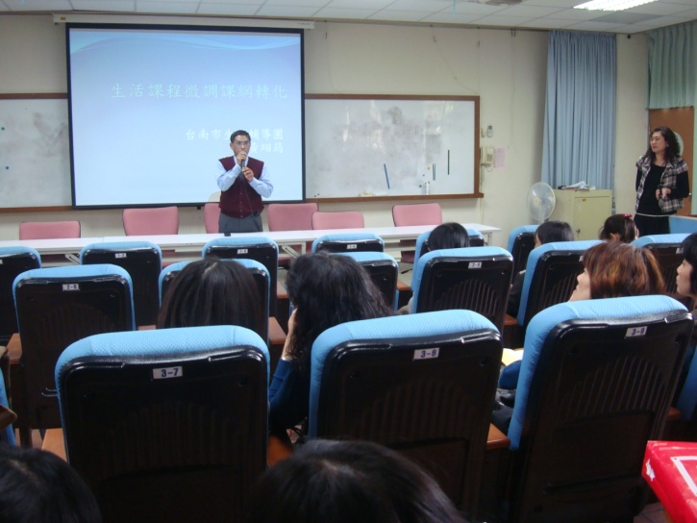 | 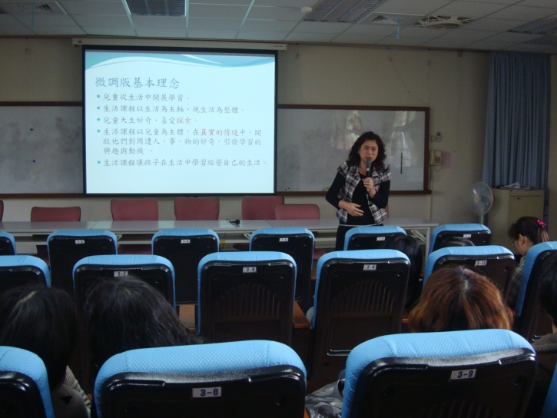
生活輔導團輔導林清海校長開場介紹講師 | 賢北國小黃翊筠老師介紹微調版基本精神
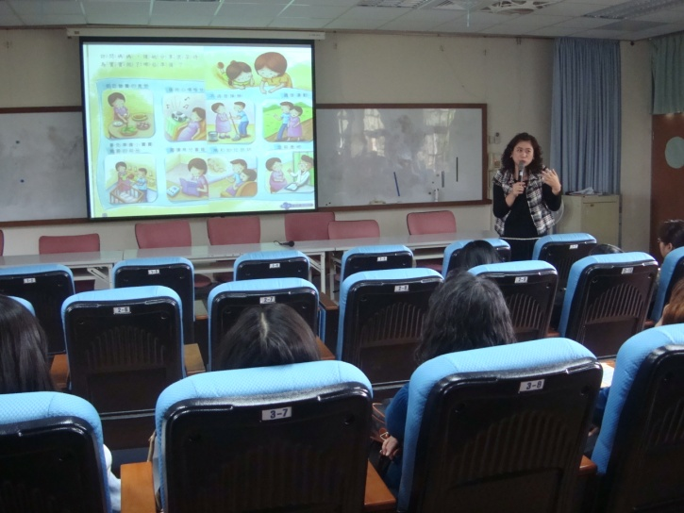 | 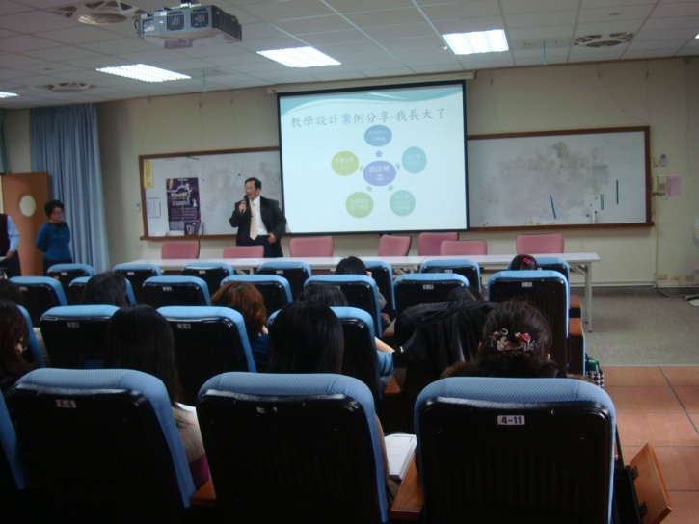
翊筠老師介紹能力指標轉化 | 胡雅堂課督蒞臨指導
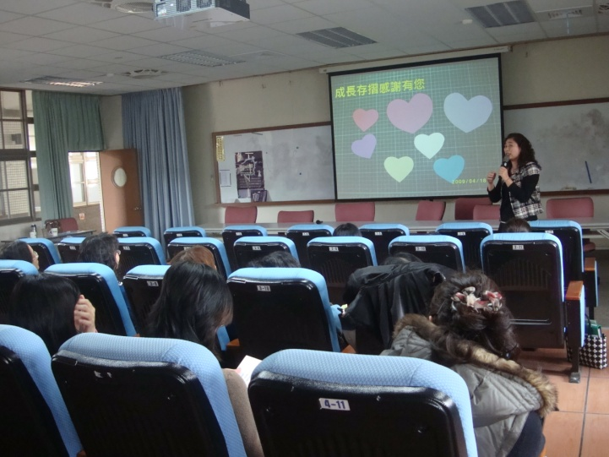 | 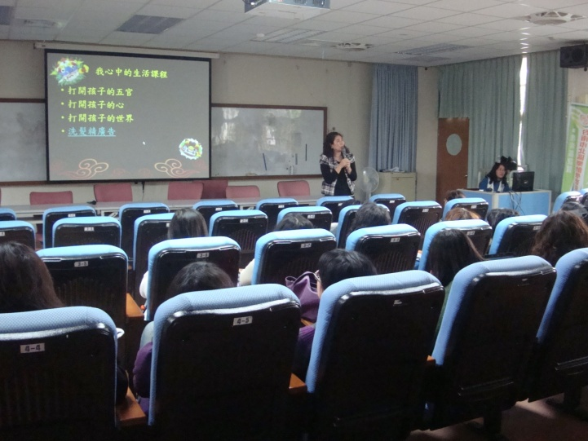
學員認真聽講 | 疑難問題解答

